Vue使用方法
- 检测本机是否安装node 在cmd窗口输入：node -v 查看版本号
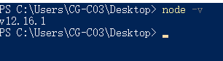
2.在cmd窗口输入：npm install @vue/cli -g 安装vue脚手架
3.在cmd窗口输入：vue -V查看vue版本
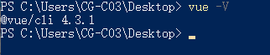
- 在cmd窗口输入：vue --help 查看所有vue命令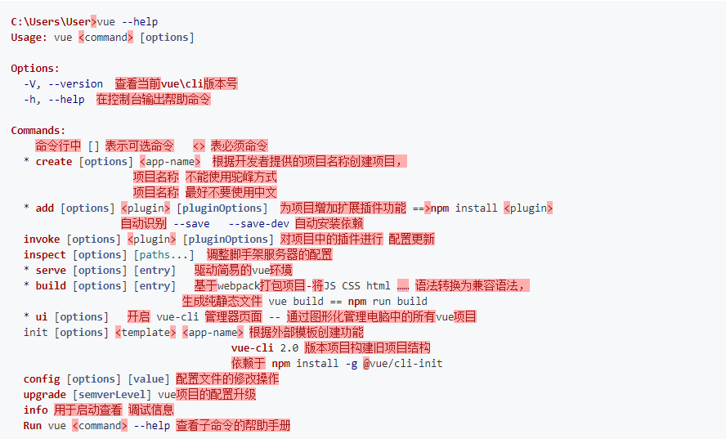

5如果项目环境已经创建好则直接运行npm install

如果没有创建项目则执行以下操作
基于@vue/cli创建项目在cmd窗口输入：vue create 项目名称 *项目名称不能出现驼峰方式，不要定义中文字符
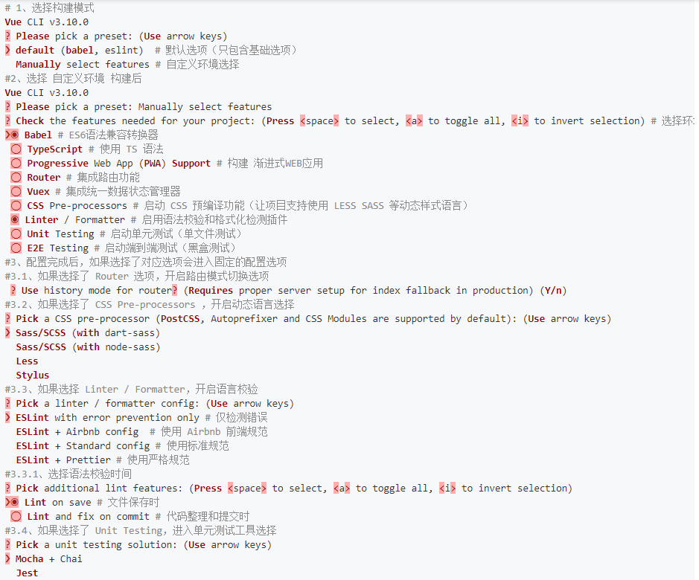
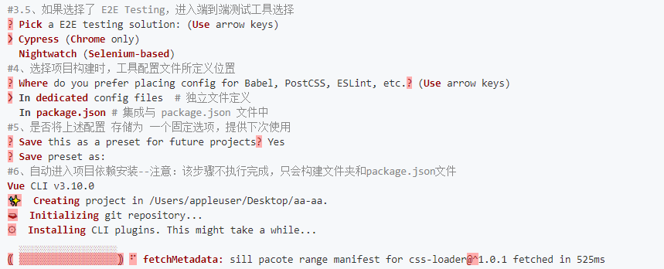
6.项目启动：在cmd窗口输入npm run serve
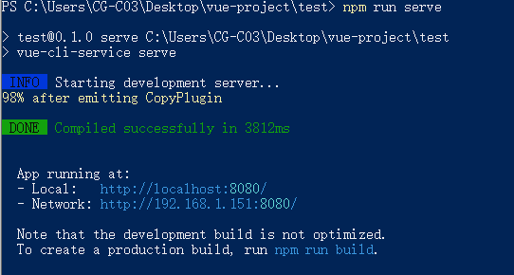
在浏览器输入 http://localhost:8080/ 进入项目
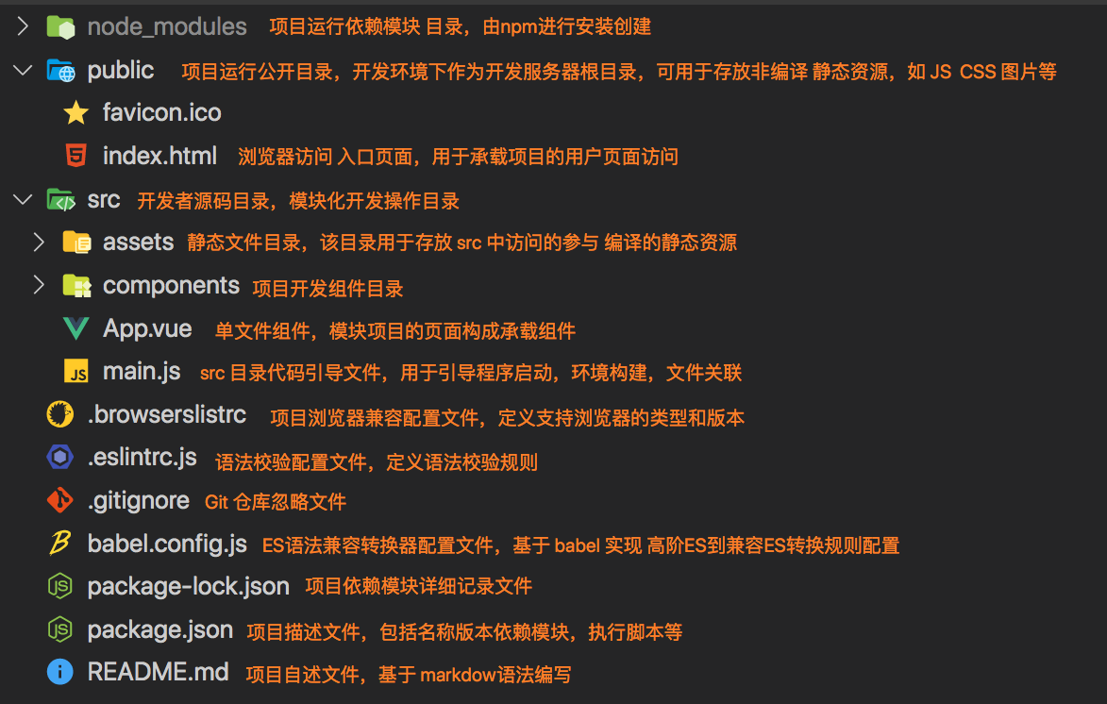
src目录用于存放项目源码
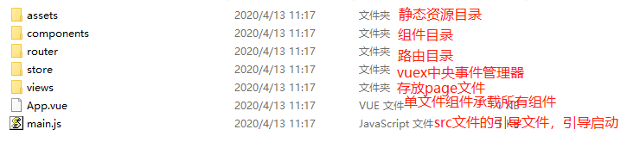

1、App.vue
App.vue文件为模块化项目的基础构成组件，该组件用于统一管理vue组件的构成和页面结构

2、单文件组件
.vue 为vue提供的一种特殊的 组件定义文件，该文件用于描述模块化项目中，组件的基本构成代码
包含页面结构 template : 构建组件模板的，但该文件只能存在一个，如果存在多个后续的模板会覆盖前面的模板
组件功能 script：只能定义一个，用户构建组件配置的，如果存在多个，后续的脚本会覆盖前面的脚本（也可以不定义：如果不定义vue 提供默认配置）
组件样式 style ： 该标签可以存在任意个数-描述项目中的构成样式
<template> <!-- 组件模板区 => 定义当前组件的 -->
<div><!-- 页面结构只能存在一个根标签 -->
</div>
</template>
<script> // 定义组件的 配置项</script>
<style> /* 定义组件的 样式 */</style>
- vscode插件可以识别.vue结尾的文件

Vue语法提示


安装项目依赖(安装时必须进入项目目录中)
--save 简写 -S 运行时的依赖 上线后任然会使用 例如axios
--save -dev 简写 -D 开发时的依赖 仅在开发时使用，例如 less
npm install axios -S 用于发送请求获取数据
npm install element-ui -S 安装饿了么UI
在 main.js 中写入以下内容：
import Vue from 'vue';
import ElementUI from 'element-ui';
import 'element-ui/lib/theme-chalk/index.css';
import App from './App.vue';

Vue.use(ElementUI);
new Vue({
el: '#app',
render: h => h(App)
});

10.项目打包
构建脱离环境依赖和开发服务器的纯静态文件构成的项目，让项目可以在任意服务器上运行
在项目目录下执行 ：npm run build
上述命令在当前项目目录下生成一个特定文件夹(默认dist)，该文件夹中存放打包后的项目静态文件
将public文件夹下的资源文件直接拷贝到 dist 目录中会将 src/assets 目录中 使用但没有被转换的 静态文件 拷贝到 dist 目录中，并存于对应文件夹中，例如 css 存放于css文件夹，js存放于js文件，图片存于 img文件，font存放于font文件夹……
会将 src 下以 main.js 文件引导的所有 文件代码 ，分别打包成 app.js 和 app.css 文件进行定义
打包后会提供产品报表，记录了生成的文件信息，和大小

Router使用方法
安装：在cmd窗口输入vue add router
路由模块在Vue原型配置增加了一个新的配置 router 接收一个 VueRouter对象
路由功能通过new VueRouter(options) 创建一个router实例
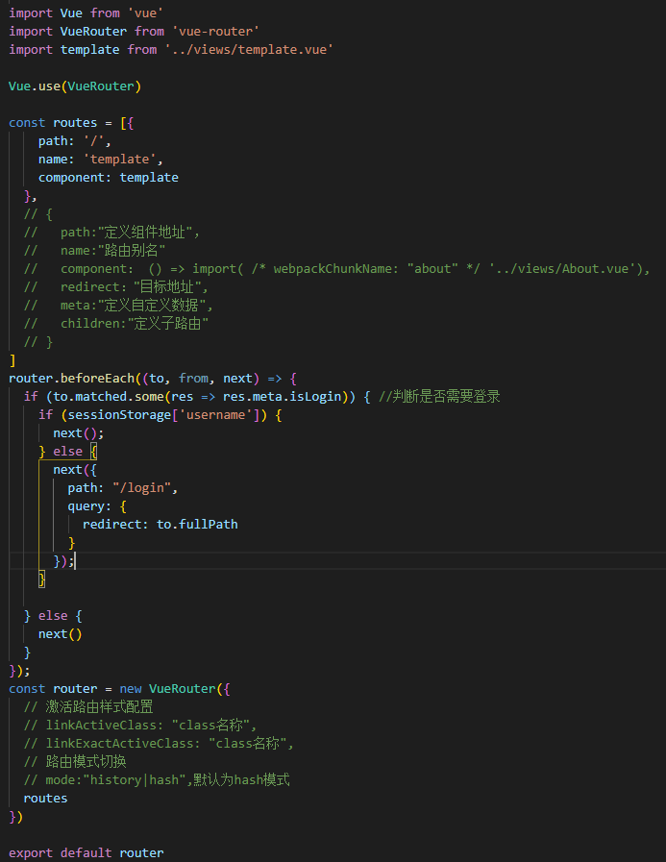
options={
// 激活路由样式配置 linkActiveClass:"class名称", linkExactActiveClass:"class名称",
// 路由模式切换 mode:"history|hash",
// 描述组件和地址的关系 ==> 当URL地址变换后，vue知道该地址应该渲染那个组件
// 路由中定义的组件 以及被路由进行统一管理，不需要在使用页面中定义为局部组件 routes:[
{ path:"定义组件地址"，
name:"路由别名"
component："定义组件",
redirect："目标地址",
meta:"定义自定义数据",
children:"定义子路由" }
]}
Vue.use(VueRouter)**提供两个用于路由显示和切换的全局组件
- <router-view></router-view> 提供页面组件占位符号
- <router-link></router-link> 用于切换和跳转组件

基本地址定义
通过配置path属性描述组件和地址关系，一级路由定义时必须使用/开头，子级路由可选择绝对路径或相对路径
默认地址定义
vue路由默认展示地址为 / 的组件，**因此以path:"/"描述默认件
默认地址一般使用路由定向方式跳转到其它组件上：{path:"/"，redirect："目标地址"}
通配地址定义
对没有在路由表中定义的路径，vue会进行统一的地址处理
通过配置path通配符 *，描述路由表中不存在的地址默认访问的组件
{path:"*"，redirect："目标地址"}
{path:"*"，component：组件}
多级路由定义
对于具有多级导航的项目而言，需要使用到多级路由功能
router-link 只关心 URL 地址的变换，不会关心router-view
router-view 和多级路由的关系，只依赖路由组件的关系，不受其他组件影响

路由模式切换和定义
通过配置 mode 取值，可修改路由模式
hash模式 ： 以 html 中 锚点技术实现的 路由匹配切换
锚点 可以更改 url地址的同时 ，不刷新页面的方式实现
通过 window.location.hash 获取 锚点值，通过锚点值 匹配组件，进行渲染展示
history 模式 ： 历史地址模式
该模式不能单独使用，必须需要后台通过代码进行 配合使用
将地址转换为正常的 URL地址，通过后端代码的拦截处理时实现页面不刷新组件更新的效果
激活路由：当前URL地址展示的组件 对应的路由配置 叫做激活路由

1、激活路由样式控制
Vue.use(VueRouter)提供两个用于描述激活路由样式的class样式名
router-link-active 样式
该样式被自动定义在<router-link>标签上
样式随着激活路由的变化，选择出现在路径中包含当前路径的<router-link>标签上
router-link-exact-active 样式
该样式被自动定义在<router-link>标签上
样式随着激活路由的变化，选择出现在路径完全相同的<router-link>标签上
Vue.use(VueRouter)提供组件全局数据仓库 $route
路由模块通过对 Vue 原型的修改，为所有的 vue实例的数据仓库 增加一个 特殊变量 $route
$route是激活路由信息对象，存储当前激活路由的相关信息
$route为组件共享数据仓库，所有组件的route 都是同一个对象
$route为只读对象，无法被修改

{ path:"/detail" // 描述当前激活路由的 路径地址
query:Object (empty) // 存放是当前激活路由 get 形式传递的参数
params:Object (empty) // 存放是当前激活路由 rest 形式传递的参数 fullPath:"/detail" // 路由地址和参数地址形成的完整路径
meta:Object (empty) // 激活路由的原始信息}

路由切换传参
路由参数常用与对相同组件传入不同数据，实现组件页面展示切换
注意事项：
路由参数不要过长或过多
路由参数传递关键参数，用于后台数据查询

get方式参数
以 HTTP get请求传递参数的方式，将参数传递下一个组件上
get 方式传递参数，在页面特定路径情况下，不会刷新页面
在vue的路由构成中，get参数虽然会导致路径变化，但不会影响路径对组件指定
在页面中对路由的跳转地址 以 ？和 & 方式定义动态参数
在目标组件中以激活路由对象 $route 进行参数的获取
vm.$route.queryvm.$route.query.参数名

router-link的to属性定义
to 作用是用于完成组件切换指向，定义携带参数
当to属性以 v-bind 方式进行数据绑定时，可用于拆分地址和参数
取值string 类型 ：
get : 传统的 string路径定义方式 to="路径?参数名=参数值&参数名=参数值……"
rest : to=" ……路径/参数…… "
取值object类型 ：以对象方式拆分 路径的 组件地址 和 参数
get ：to=" { path:'组件的路径地址'， query:{ key:value,key:value } } "
get ：to=" { name:'组件的路径地址'， query:{ key:value,key:value } } "
rest ：to=" { name:'路由组件的别名'， params:{ key:value,key:value } } "
rest方式必须使用具名路由传递参数
此时路由切换将不受 path 属性的影响，只要保证 name 属性的值不变即可
具名路由对于参数的影响
因具名路由不受path属性的影响，因此在切换时会导致路径的特殊变化

编程式导航
通过JS代码控制路由切换，统称为编程式导航
Vue.use(VueRouter)提供组件全局实例属性 $router
$router 对象中，存放编程式导航的执行方法，因此该对象被称为 路由控制对象
$router 的常用方法
$router.push(location) 跳转到指定页面
location 参数 以string 方式定义跳转目标组件的地址和参数
location 参数 以object 方式定义跳转目标组件的地址和参数
$router.go(n) 模拟浏览器的 前进按钮
$router.back(n) 模拟浏览器的 后退按钮
Axios使用方法
https://www.kancloud.cn/yunye/axios/234845/
安装npm install axios

请求方法别名

axios.get(url[, config])

axios.delete(url[, config])

axios.head(url[, config])

axios.post(url[, data[, config]])

axios.put(url[, data[, config]])

axios.patch(url[, data[, config]])
axios.get('/user?ID=12345') //get请求
.then(function (response) {
console.log(response);
})
.catch(function (error) {
console.log(error);
});
// 可选地，上面的请求可以这样做
axios.get('/user', {
params: {
ID: 12345
}
})
.then(function (response) {
console.log(response);
})
.catch(function (error) {
console.log(error);
});

axios.post('/user', { //post请求
firstName: 'Fred',
lastName: 'Flintstone'
})
.then(function (response) {
console.log(response);
})
.catch(function (error) {
console.log(error);
});

function getUserAccount() { //执行多个并发请求
return axios.get('/user/12345');}
function getUserPermissions() {
return axios.get('/user/12345/permissions');}

axios.all([getUserAccount(), getUserPermissions()])
.then(axios.spread(function (acct, perms) {
// 两个请求现在都执行完成
}));

{
// `url` 是用于请求的服务器 URL
url: '/user',

// `method` 是创建请求时使用的方法
method: 'get', // 默认是 get

// `baseURL` 将自动加在 `url` 前面，除非 `url` 是一个绝对 URL。
// 它可以通过设置一个 `baseURL` 便于为 axios 实例的方法传递相对 URL
baseURL: 'https://some-domain.com/api/',

// `transformRequest` 允许在向服务器发送前，修改请求数据
// 只能用在 'PUT', 'POST' 和 'PATCH' 这几个请求方法
// 后面数组中的函数必须返回一个字符串，或 ArrayBuffer，或 Stream
transformRequest: [function (data) {
// 对 data 进行任意转换处理

return data;
}],

// `transformResponse` 在传递给 then/catch 前，允许修改响应数据
transformResponse: [function (data) {
// 对 data 进行任意转换处理

return data;
}],

// `headers` 是即将被发送的自定义请求头
headers: {'X-Requested-With': 'XMLHttpRequest'},

// `params` 是即将与请求一起发送的 URL 参数
// 必须是一个无格式对象(plain object)或 URLSearchParams 对象
params: {
ID: 12345
},

// `paramsSerializer` 是一个负责 `params` 序列化的函数
// (e.g. https://www.npmjs.com/package/qs, http://api.jquery.com/jquery.param/)
paramsSerializer: function(params) {
return Qs.stringify(params, {arrayFormat: 'brackets'})
},

// `data` 是作为请求主体被发送的数据
// 只适用于这些请求方法 'PUT', 'POST', 和 'PATCH'
// 在没有设置 `transformRequest` 时，必须是以下类型之一：
// - string, plain object, ArrayBuffer, ArrayBufferView, URLSearchParams
// - 浏览器专属：FormData, File, Blob
// - Node 专属： Stream
data: {
firstName: 'Fred'
},

// `timeout` 指定请求超时的毫秒数(0 表示无超时时间)
// 如果请求话费了超过 `timeout` 的时间，请求将被中断
timeout: 1000,

// `withCredentials` 表示跨域请求时是否需要使用凭证
withCredentials: false, // 默认的

// `adapter` 允许自定义处理请求，以使测试更轻松
// 返回一个 promise 并应用一个有效的响应 (查阅 [response docs](#response-api)).
adapter: function (config) {
/* ... */
},

// `auth` 表示应该使用 HTTP 基础验证，并提供凭据
// 这将设置一个 `Authorization` 头，覆写掉现有的任意使用 `headers` 设置的自定义 `Authorization`头
auth: {
username: 'janedoe',
password: 's00pers3cret'
},

// `responseType` 表示服务器响应的数据类型，可以是 'arraybuffer', 'blob', 'document', 'json', 'text', 'stream'
responseType: 'json', // 默认的

// `xsrfCookieName` 是用作 xsrf token 的值的cookie的名称
xsrfCookieName: 'XSRF-TOKEN', // default

// `xsrfHeaderName` 是承载 xsrf token 的值的 HTTP 头的名称
xsrfHeaderName: 'X-XSRF-TOKEN', // 默认的

// `onUploadProgress` 允许为上传处理进度事件
onUploadProgress: function (progressEvent) {
// 对原生进度事件的处理
},

// `onDownloadProgress` 允许为下载处理进度事件
onDownloadProgress: function (progressEvent) {
// 对原生进度事件的处理
},

// `maxContentLength` 定义允许的响应内容的最大尺寸
maxContentLength: 2000,

// `validateStatus` 定义对于给定的HTTP 响应状态码是 resolve 或 reject promise 。如果 `validateStatus` 返回 `true` (或者设置为 `null` 或 `undefined`)，promise 将被 resolve; 否则，promise 将被 rejecte
validateStatus: function (status) {
return status >= 200 && status < 300; // 默认的
},

// `maxRedirects` 定义在 node.js 中 follow 的最大重定向数目
// 如果设置为0，将不会 follow 任何重定向
maxRedirects: 5, // 默认的

// `httpAgent` 和 `httpsAgent` 分别在 node.js 中用于定义在执行 http 和 https 时使用的自定义代理。允许像这样配置选项：
// `keepAlive` 默认没有启用
httpAgent: new http.Agent({ keepAlive: true }),
httpsAgent: new https.Agent({ keepAlive: true }),

// 'proxy' 定义代理服务器的主机名称和端口
// `auth` 表示 HTTP 基础验证应当用于连接代理，并提供凭据
// 这将会设置一个 `Proxy-Authorization` 头，覆写掉已有的通过使用 `header` 设置的自定义 `Proxy-Authorization` 头。
proxy: {
host: '127.0.0.1',
port: 9000,
auth: : {
username: 'mikeymike',
password: 'rapunz3l'
}
},

// `cancelToken` 指定用于取消请求的 cancel token
// （查看后面的 Cancellation 这节了解更多）
cancelToken: new CancelToken(function (cancel) {
})}

// 使用由库提供的配置的默认值来创建实例// 此时超时配置的默认值是 `0`var instance = axios.create();
// 覆写库的超时默认值// 现在，在超时前，所有请求都会等待 2.5 秒
instance.defaults.timeout = 2500;
// 为已知需要花费很长时间的请求覆写超时设置
instance.get('/longRequest', {
timeout: 5000});

// 创建实例时设置配置的默认值var instance = axios.create({
baseURL: 'https://api.example.com'});
// 在实例已创建后修改默认值
instance.defaults.headers.common['Authorization'] = AUTH_TOKEN;

// 添加请求拦截器
axios.interceptors.request.use(function (config) {
// 在发送请求之前做些什么
return config;
}, function (error) {
// 对请求错误做些什么
return Promise.reject(error);
});
// 添加响应拦截器
axios.interceptors.response.use(function (response) {
// 对响应数据做点什么
return response;
}, function (error) {
// 对响应错误做点什么
return Promise.reject(error);
})

